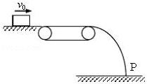
5月2日物理拓展
1．如图所示，与传送带等高的光滑水平台上有一小物块以某一初速度滑上传送带。若传送带静止时，物块离开传送带后落在地上P点，若传送带顺时针匀速转动时，则物块将落在（ ）
A．P点 B．P点或P点左侧 C．P点右侧 D．P点或P点右侧
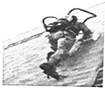
2．国外研发出一种吸盘式手套，把吸盘紧压在墙上，开动抽气机抽出吸盘中的空气，使人能在竖直墙面上攀爬，当人静止在墙上时，让抽气机抽出更多空气，这时（ ）
A．吸盘受到的摩擦力变大 B．吸盘受到的摩擦力变小
C．吸盘对墙壁的压力变大 D．吸盘对墙壁的压力变小
3．弹簧测力计拉着重50N的物体在水平面上以0.3m/s的速度作匀速直线运动，弹簧测力计的示数是5N；现在使物体以0.6m/s的速度在原来的水平面上作匀速直线运动，物体受到的摩擦力为（ ）A．0N B．5N C．10N D．15N
4．人们发现汽车在行驶中所受到的空气阻力F_{f}，与汽车迎风面积S和汽车行驶速度有关。研究人员通过实验得到有关数据如下表所示。（表1为汽车行驶速度v=20m/s时空气阻力F_{f}与迎风面积S的有关数据，表2为迎风面积S=4.0m²时空气阻力F_{f}与汽车行驶速度v的有关数据）
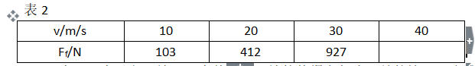
表1
S/m² | 1.0 | 2.0 | 3.0 | 4.0
F_{f}/N | 103 | 206 |  | 412
- 表1和表2各漏填了一个数据，漏填的数据在忽略误差的情况下应分别为
N、 N。
（2）由表1数据可知：汽车行驶速度一定时，空气阻力与迎风面积成 关系。
5．当雨滴从高空下落时会受到空气阻力的作用，研究发现，同一雨滴下落时所受空气阻力的大小与下落速度和所处环境空气密度有关，表是对一重为2.5×10^{﹣3}牛的雨滴进行研究得到的数据。
实验序号 | 空气密度ρ_{气}  （千克/米³） | 下落速度V  （米/秒） | 所受空气阻力F_{阻}  （×10^{﹣3}牛）
1 | 0.4 | 2 | 0.13
2 | 0.8 | 2 | 0.26
3 | 1.0 | 2 | 0.325
4 | 1.0 | 3 | 0.73
5 | 1.0 | 4 | 1.25
①由上表实验数据可知，雨滴在密度为0.4千克/米³的空气中以2米/秒速度下落时所受合力为 牛。
②由上表中实验序号1与2与3的实验数据及相关条件可知，当 相同时， 。
③由上表中实验序号 的实验数据及相关条件可以得到该雨滴所受空气阻力大小与下落速度的关系。
④请计算当该雨滴受到的空气阻力为1.625牛，并以4米/秒的速度下落时，所处环境空气密度应满足的条件：ρ_{气}= 千克/米³。
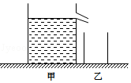
6．如图所示，轻质薄壁柱形溢水杯甲和柱形容器乙放在水平桌面上，溢水杯甲和容器乙的底面积分别为2×10^{﹣2}米²和1×10^{﹣2}米²．在溢水杯甲中注入水直到溢水口，此时水的深度为0.2米。求：
①溢水杯甲底部受到水的压强p_{水}。
②溢水杯甲对水平地面的压力F_{甲}。
③若将一个金属球浸没在溢水杯甲中，水通过溢水口流入柱形容器乙中，发现此时溢水杯甲对水平地面的压强增加量等于容器乙对水平地面的压强（乙容器中水未溢出），求放入金属球的密度ρ。
5月3日物理拓展
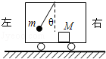
1．在汽车中悬线上挂一个小球，当汽车运动时，悬线将与竖直方向成某一固定角度，如图所示，若在汽车底板上还有一个跟其相对静止的物体M，则关于汽车的运动情况和物体M的受力情况正确的是（ ）
A．汽车一定向右做加速运动 B．汽车一定向左做加速运动
C．M除受到重力、底板的支持力作用外，还一定受到向右的摩擦力作用
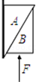
D．M除受到重力、底板的支持力作用外，还可能受到向左的摩擦力作用
2．如图所示，物体A靠在竖直墙面上，在竖直向上的力F的作用下，A、B保持静止，物体B的受力个数为（ ）
A．2个 B．3个 C．4个 D．5个
3．血管变细是“高血压”病的诱因之一。为研究这一问题，我们可做一些简化和假设：设血液通过一定长度血管时受到的阻力f 与血液流速v 成正比，即f=kv （其中k 与血管粗细无关），为维持血液匀速流动，在这血管两端需要有一定的压强差。设血管内径为d₁时所需的压强差为△p，若血管内径减为d₂时，为了维持在相同时间内流过同样多的血液，此时血液的流速是原来的 倍；阻力是原来的 倍；血管两端的压强差必须变为原来的 倍。
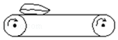
4．如图所示，将一袋大米放在匀速向右运动的输送带上，开始米袋与输送带间有一段距离的相对滑动，然后米袋随输送带一起匀速运动。当输送带突然制动时，米袋会继续向前滑动一段距离后停下。
请回答下列小题，选填以下合适的字母标号：
A．受到方向向右的摩擦力 B．受到方向向左的摩擦力 C．不受力
（1）米袋刚放上输送带的瞬间，米袋在水平方向上受力情况为 ；
（2）当米袋随输送带一起匀速运动时，米袋在水平方向受力情况为 ；
（3）当将输送带突然制动时，米袋在水平方向受力情况为 。
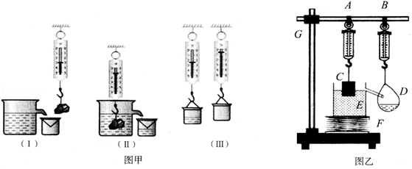
5．同学们在学习“阿基米德原理”这节课上，仔细观察了老师做的如图甲所示的演示实验。课后复习时，物理兴趣小组的同学们，提出了一个新的实验方案，并动手制作出了如图乙所示实验装置，其中A、B为两个规格相同的弹簧测力计，C为重物，D为薄塑料袋（质量不计），E是自制的溢水杯，F是升降平台（摇动手柄，可使平台高度缓慢上升、下降），G为铁架台。
（1）实验中，同学们逐渐调高平台F，使重物浸入水中的体积越来越大，观察到弹簧测力计A的示数 ，弹簧测力计B的示数 （选填“变大”“变小”或“不变”）。
（2）比较弹簧测力计A的示数变化量F_{A}′和弹簧测力计B的示数变化是F_{B′}，它们的大小关系是F_{A′} F_{B′}（选填“＞”“＜”或“=”），说明物体所受的浮力等于 。
（3）对比图甲和图乙两组实验，新的实验与原实验比较有哪些优点或缺点？
优点： ；
缺点： 。

5月4日物理拓展
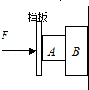
1．如图，两相同材料的木块A和B被水平力F通过挡板C压在竖直墙上，处于静止状态，则（ ）
A．物体A对B没有摩擦力 B．物体A对B的静摩擦力方向竖直向上
C．物体A对B的静摩擦力方向竖直向下D．条件不足，无法判断
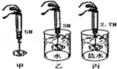
2．假设雨点下落过程中受到空气的阻力与雨点（可看成球形）的横截面积S成正比，与下落速度v的平方成正比，即f_{阻}=ksv²，其中k为比例常数。已知球的体积公式：V=πr³（r为半径），每个雨点的密度相同，且最终都做匀速运动。如果两个雨滴的半径之比为1：2则这两个雨点的落地速度之比为 （ ）
A．1：2 B．1： C．1：4 D．1：8
3．由图乙、图丙可以看出浮力的大小与 有关；由图中数据还可计算出物体的密度为 kg/m³，盐水的密度为 kg/m³．（取g=10N/kg）
4．五一劳动节放假期间小明一家乘坐动车去杭州旅游。
（1）列车在某段时间内运动的速度与时间图象如图甲所示。则列车在这段时间内通过的路程与时间的关系图象正确的是图乙中的 （选填A或B）。
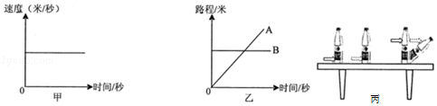
（2）若列车的质量是2×10⁶kg，以25m/s的速度在平直轨道匀速行驶，受到的阻力是车的重力的0.02倍。则列车受到的牵引力是多少？
（3）在同一段路面，当列车的水平拉力达5×10⁵N时，列车受到的摩擦力f=
（4）小明在列车上做了一个小实验：用水平力推矿泉水瓶的下部，矿泉水瓶沿桌面滑动；改用同样大小的水平力推矿泉水瓶的上部时，矿泉水瓶被推倒。该实验说明力的作用效果与 有关。
5．下表是小强在实验中记录的实验数据，请根据表格中的数据归纳出压强p与力F的关系式：p= 。
F/N | 10 | 12 | 14 | 16 | 18 | 20
p/Pa | 600 | 720 | 840 | 960 | 1080 | 1200

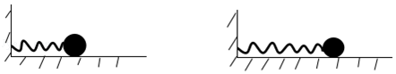
5月5日物理拓展
1．一弹簧右端连接一个小球，小球向左运动压缩弹簧后，经历了如图甲、乙所示过程，下列说法错误的是（ ）
A．压缩过程说明力可以改变物体的形状 B．压缩过程中小球受到的弹力方向向右
C．弹开过程小球受到的弹力逐渐变大 D．整个过程说明力可以改变物体的运动方向
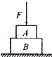
2．如图所示，水平地面上静止叠放着A、B两物体，物体A上表面受到一竖直向下的压力F，下列说法正确的是（ ）
A．A物体受到的支持力与B物体受到的压力是一对相互作用力
B．A物体受到的重力与A物体受到的支持力是一对平衡力
C．B物体受到的支持力大小等于物体A和物体B的总重力
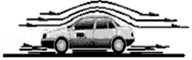
D．B物体受到A对它的压力大小与F的大小相同
3．轿车多呈流线型外形如图所示。在快速行驶中不仅能使受到的气流阻力减小，还会因为汽车上方的流速比汽车下方气流流速快，使上方的压强比汽车下方压强 ，产生升力，因此也使汽车对地面压力变 ，从而使摩擦力变小。
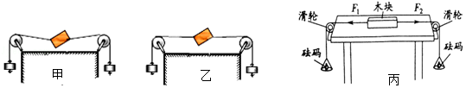
4．小明在“探究二力平衡条件”的实验中，将系于某一物体两对角的线分别跨过左、右支架上的滑轮，并在两个线端挂上相同的钩码。
（1）当物体静止时，发现拉线不在同一直线上（如图甲所示），你认为造成这种情况的原因是 ；
（2）实验改进后出现了如图乙所示的平衡现象，若要使物体在图示位置失去平衡，你可通过
的方法实现；
（3）某同学用图丙装置进行实验时，小明发现当向左盘和右盘同时加入一个相等重量的砝码时，木块处于静止状态。此时木块在水平方向受到 四个力的作用，这些力 （选填“平衡”或“不平衡”）．小明再把右盘中的砝码换成一个较重的砝码时，发现木块仍然处于静止状态，出现这种现象的原因可能是 。
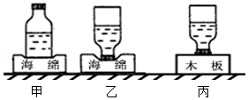
5．老师要求同学们用身边的物品探究“压力的作用效果与哪些因素有关”。小亮找到的器材有海绵、木板和两瓶完全相同的矿泉水。
（1）该同学通过观察 来反映压力的作用效果。
（2）如图所示，小亮将两瓶完全相同的矿泉水分别正立和倒立放在海绵上，其目的是控制 大小相同，改变受力面积的大小。从该实验中得出的结论是 。
（3）接下来小亮要探究“压力的作用效果与压力大小的关系”，他的操作步骤是：
。
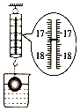
（4）设图乙中矿泉水对海绵的压强是P_{乙}，图丙中矿泉水对木板的压强是P_{丙} 则P_{乙}（填“大于”、“等于”或“小于”）P_{丙}。
6．一个空心铝球在空气中用弹簧测力计测量重为24.3N，然后将铝球一半体积浸在水中测量结果如图所示。（ρ_{铝}=2.7×10³kg/m³，g取10N/kg）
（1）在图中画出铝球受力的示意图。
（2）铝球受到的浮力？ 铝球空心部分体积为？

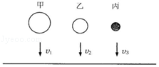
5月6日物理拓展
1．假设实心球体在空中下落时受到空气阻力大小正比球体半径与球体速度的乘积。现有实心木球甲、乙和实心铁球丙从高空由静止下落，如图所示，三球的半径关系为R_{甲}＞R_{乙}＞R_{丙}，若三球匀速到达地面的速度分别为v₁、v₂和v₃，则下列结论不可能正确的是（ ）
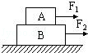
A．v₃＞v₁＞v₂ B．v₁＞v₂＞v₃ C．v₁＞v₃＞v₂ D．v₁=v₂=v₃
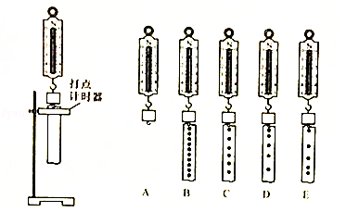
2．如图所示，A、B两物体叠放在水平桌面上，在两个水平力F₁、F₂的共同作用下以相同速度v匀速向右运动，已知F₁=5N，F₂=3N，那么物体B受到物体A和桌面的摩擦力大小应分别为（ ）
A．5N、3N B．5N、8N C．3N、8N D．8N、8N
3．为了研究物体运动状态与受力情况之间的关系，某同学用钩码、测力计、打点计时器（每打一点时间相同）和纸带等进行实验。实验中，他先将钩码挂在已调好的测力计下，且处于静止状态，如图A所示；接着在钩码的下端固定纸带，并使纸带穿过打点计时器，然后拉动钩码竖直向上运动，纸带上的点记录了钩码的运动情况，共进行四次实验，结果如图B、C、D、E所示。
（1）分析实验D可知钩码做 运动。
（2）分析B、C中钩码运动状态与其受力情况的关系可知： 。
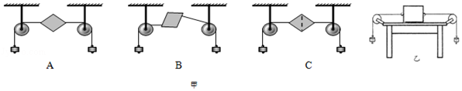
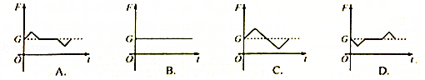
（3）一直升电梯运送重为G的小科上楼，经历先加速上升，再匀速上升，后减速上升的过程。根据上述实验结果，下图能正确反映这三个过程中，电梯底板对小科支持力大小变化情况的是 。
4．如图甲所示，是小华同学探究二力平衡条件的实验情景。实验步骤如下：
（1）将系于轻质小卡片两个对角的细线分别跨过支架上滑轮，在细线两端挂上钩码，使作用在小卡片的两个拉力方向相反。实验选用轻质小卡片目的是 。
（2）保持两个拉力在同一直线上，调整细线两端的钩码，当两端钩码的质量 时，小卡片平衡，如图A所示。
（3）将图A中的小卡片转过一个角度，并保持两个拉力方向相反，如图B所示，松开手后小卡片平衡 （选填“能”或“不能”）。
（4）当小卡片平衡时，用剪刀沿虚线剪断小卡片（如图C所示），发现小卡片不能保持平衡。这说明：
的力一定不平衡。
（5）在探究同一问题时，小华将木块放在水平桌面上，设计了如图乙所示的实验，实验时发现当两边所挂钩码不相等时，木块也能平衡，你认为出现这种情况的原因是 。
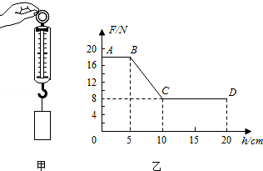
（6）小华在探究活动结束后想到物体的平衡状态包括静止和匀速直线运动状态，那如何探究物体做匀速直线运动时的二力平衡条件呢？小明提出了自己的实验方案：用弹簧测力计拉着钩码在 （水平方向/竖直方向/任意方向）做匀速直线运动，根据观察到 现象，可以得出结论：物体静止时的二力平衡条件同样适用于物体处于匀速直线运动状态。
5．如图甲所示，一实心圆柱体静止在水平桌面上，用弹簧测力计挂着此圆柱体从盛水的烧杯上方某一高复缓慢下降，圆柱体浸没后继续下降，直到圆柱体底面与烧杯底部接触为止，整个过程所用时间为10s，图乙是圆柱体下降过程中弹簧测力计读数F随圆柱体下降高度h变化的图象，求：
（1）圆柱体在整个运动过程中平均速度？
（2）圆柱体浸没在水中时，受到的浮力？
（3）圆柱体的密度？
（4）该圆柱体静止在水平桌面上时，对桌面的压强？
5月7日物理拓展
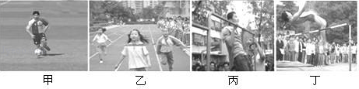
1．如图所示是张源同学在学校运动会上所拍摄的照片，她运用学过的物理知识对照片中的场景进行分析，下列分析正确的是（ ）
A．照片甲中，杨新同学踢出去的足球在草地上滚动时会慢慢停下来，是因为足球没有受到力的作用
B．照片乙中，李彤同学百米冲线后由于受到惯性作用不会立即停下来
C．照片丙中，王刚同学在做引体向上，当他在单杠上静止不动时，他对单杠的拉力和他受到的重力是一对平衡力
D．照片丁中，赵林同学正在跳高，在他向上腾跃的过程中，他所受合力方向向下
2．下列说法中正确的是（ ）
A．马拉车加速行驶，马拉车的力大于车对马的作用力
B．小孩在匀速直线运动的列车上立定跳远，向列车行驶反方向跳会更远些
C．空中的石块加速落向地面的过程中，地球对石块的引力大小一定等于石块对地球的引力大小
D．用大小不变的力F竖直向上拉静止在水平桌面上重力为G钩码，钩码仍静止，F一定小于G
3．物体在流体（气体或液体）中运动时，会受到阻力作用，该阻力叫做流体阻力。流体阻力大小与物体运动速度大小有关，速度越大，阻力越大，流体阻力大小还跟物体的横截面积有关，横截面积越大，阻力越大；此外，流体阻力跟物体的形状有关，头圆尾尖（这种形状通常叫做流线型）的物体受到的阻力较小。物体（例如雨滴）从高空由静止下落，速度会越来越大，所受阻力也越来越大，下落一段距离后，将以某一速度作匀速直线运动，这个速度通常被称为收尾速度。根据以上资料分析回答：
（1）流体阻力是否等同于摩擦力？ （填“是”或“否”）
（2）雨滴在高空形成后从静止开始下落后，速度越来越大是由于重力 阻力。（填“大于”“等于”或“小于”）
（3）雨滴下落一段距离后，以某一速度作匀速直线运动。这是由于随着雨滴速度的增大，受到的阻力也随之增大，当雨滴受到的阻力 重力时（填“大于”“等于”或“小于”）．雨滴开始匀速下落。
（5）假设雨滴下落时的阻力与雨滴速度的平方成正比，即F_{阻}=kυ²，其中K=1×10^{﹣4}N/（m/s）²，则一个质量为0.25g的雨滴下落时的收尾速度约为 m/s．（g=10N/kg）
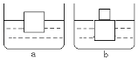
4．如图a所示，边长为10cm的木块放入水中，静止时有的体积露出水面。如图b所示，将边长为5cm的合金块轻轻放在木块上，木块刚好浸没。已知水的密度为1.0×10³kg/m³，g取10N/kg。求：（1）木块的质量；（2）合金块的密度。

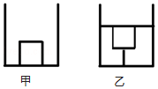
5．有一直壁圆筒，其底面面积为S，另有一密度为 0.6ρ_{水}的圆柱形木块，其高度为h₀，底面面积为S₀，将木块放入直壁圆筒中（如图甲所示，下方系有细绳且压在木块下），向其内部倒水（ρ_{水}，g为已知量）。
（1）当木块对圆筒底部的压力恰好为0时，注入水的质量m₁是多少？
（2）当注入已知质量为m₂的水时，水面恰好与木块上方相平（如图乙所示），请在图乙中画出木块的受力示意图。
（3）求图乙中水对容器底面的压强。

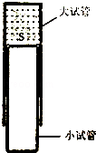
5月8日物理拓展
1．在一个大试管内装满水，将一个直径略小于大试管内径的小试管插入大试管内。如图所示将整个装置倒置竖起，发现有时候小试管会沿大试管内壁向上移动，有时会向下移动，有时则刚好静止不动。已知小试管质量为m，水的密度为ρ，大气压强为P₀，小试管的截面积为S．请：
（1）写出小试管在如图所示状态下受到哪几个力的作用？
（2）通过计算说明产生上述不同运动现象的原因。

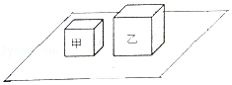
2．如图所示，两个均匀的实心正方体甲和乙放置在水平地面上，甲的质量为6千克，边长为0.1米。求：
（1）甲的密度ρ_{甲}。
（2）甲对水平地面的压强p_{甲}。
（3）若甲、乙对水平地面的压强相等，且密度之比为3：2，现分别在两物体上沿竖直方向截去质量相等的部分并分别放在对方剩余部分的上方，则甲、乙截去部分和地面的接触面积△S_{甲}：△S_{乙}= 。
若叠放后甲、乙对底面的压强增加量分别为△P_{甲}、△P_{乙}，且当△P_{甲}：△P_{乙}=5：1时，甲物体沿竖直方向截去的质量是 千克。（第3小题无需写出计算过程）

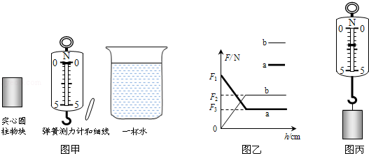
3．小皓利用图的器材进行“探究浮力的大小跟物体浸入液体的深度是否有关？”的实验。
小皓用弹簧测力计测出物块重 N（如图丙所示），并把它慢慢放入水中。根据测力计的实验数据，他绘制了弹簧测力计对物块的拉力和物块所受浮力随浸入水深度变化的图象（如图乙所示）。
晓晴分析图象可知：图象 （选填：“a”或“b”）是描述物块所受浮力随浸入水中深度的变化图象。
（1）根据图乙的图象信息，请写出：
①图丙测力计示数是 （选填：“F₁”、“F₂”和“F₃”）的大小；
②F₁、F₂和F₃这三个力大小之间的关系是： 。
（2）水的密度用ρ_{水}表示，利用所测物理量的符号，得到实心物块密度的表达式为：ρ_{物}= 。
（3）根据图象分析，本次实验的结论是： 。
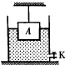
4．一带阀门的圆柱形容器，底面积是300cm²，装有13cm深的水。正方体A边长为12cm，重25N，用细绳悬挂放入水中，有的体积露出水面，如图所示。试求：
（1）A受到的浮力，此时水对容器底部的压强。
（2）若细绳所能承受的最大拉力是14.92N，通过阀门K缓慢放水，当绳子刚要被拉断的瞬间，容器中液面下降的高度。（取g=10N/kg）

5．某小组同学研究金属球在水中受到浮力的大小时，提出不同的猜想。
猜想I：金属球在水中所受的浮力F_{浮}跟金属球的密度有关；
猜想Ⅱ：金属球在水中所受的浮力F_{浮}跟金属球浸入水中的深度有关。
于是他们将半径均为5厘米但密度不同的金属球甲、乙分别挂在测力计下，将其逐步浸入水中进行实验。他们通过测出球心到水面的距离h来表示金属浸入水中的深度、并读出相应的测力计示数F且计算得出F_{浮}，实验数据分别见表一、表二。
表一：金属球甲p_{甲}=3.0×10³千克/米³。
实验序号 | 1 | 2 | 3 | 4 | 5 | 6
球心到水面的距离h（厘米） | 5 | 2 | 0 | 2 | 5 | 8
测力计示数F（牛） | 15.7 | 14.6 | 13.1 | 11.6 | 10.5 | 10.5
金属球所受的浮力F_{浮}（牛） | 0 | 1.1 | 2.6 | 4.1 | 5.2 | 5.2
表二：金属球乙p_{乙}=6.0×10³千克/米³。
实验序号 | 7 | 8 | 9 | 10 | 11 | 12
球心到水面的距离h（厘米） | 5 | 2 | 0 | 2 | 5 | 6
测力计示数F（牛） | 31.4 | 30.3 | 26.8 | 27.3 | 26.2 | 26.2
金属球所受的浮力F_{浮}（牛） | 0 | 1.1 | 2.6 | 4.1 | 5.2 | 5.2
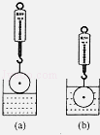
①该小组所进行的序号1、7实验的示意图是图中的 （选填“a”或“b”）。
②分析比较实验序号2～6或8～12的实验数据及相关条件，可初步得出的结论是：同一金属球浸入水中的深度增加时，所受到水的浮力 。
③分析比较实验序号2和8、3和9、4和10或5和11的实验数据及相关条件，可初步得出的结论是： ，并由此可知，金属球在水中所受的浮力F_{浮}跟金属球的密度无关。
④他们进一步提出问题：金属球在水中所受最大的浮力跟哪些因素有关？为继续研究，最需要添加的实验器材是：跟甲（或乙） 不同的金属球。（选填“半径”、“密度”或“质量”）

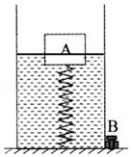
6．如图所示，底面积为 200cm² 的容器底部有一固定轻质弹簧，弹簧上方连有一边长为 10cm 的正方体木块A，容器侧面的底部有一个由阀门 B 控制的出水口，当容器中水深为 20cm 时，木块 A 有 的体积浸在水中，此时弹簧恰好处于自然状态，没有发生形变。（不计弹簧受到的浮力，g 取 10N/kg）
求：
（1）此时容器底部受到的水的压强为 Pa；
（2）木块 A 的质量为 、密度为 ；
（3）向容器内缓慢加水，直至木块 A 刚好完全浸没水中，立即停止加水，弹簧伸长了 3cm，求此时弹簧对 木块 A 的作用力 F₁是方向 ，大小为 N，容器底部受到水的压强变化了 Pa。

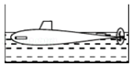
7．2014年4月14日美国“蓝鳍金枪鱼”自主水下航行器首次参与搜索马航失联客机的任务，某科研机构按一定比例做了一个缩小的伪真模型，质量为75kg，水平地面上有一个质量为25kg足够高的长方体平底测量容器。长2.5m，宽0.8m，内装有深度为1米的水，再将该模型缓慢放入水中静止时，有的体积露出水面，如图所示。求：（1）该模型漂浮时浸入水中的体积是多少m³？
（2）当模型漂浮时，容器对地面的压强是多少？
（3）模型浸入水中时与模型未浸入水中时相比，水对容器底的压力增大多少？
（4）如果将模型的底部用线系住拴在容器的底部，使模型浸没在水中，则容器对地面的压强 （填“变大”“变小”“不变”）

